福建水产饲料信息
第19期

（总644期）

2018年5月28日
福建省水产饲料同业协会秘书处 E-mail:fafta007@vip.163.com

我国水产品市场监测合格率创历史最好水平
综合信息

目前，国家农业农村部在广西北海召开全国水产品质量安全监管工作会议。会议要求，各级渔业部门要牢固树立“四个意识”，落实“四个最严”要求，以时不我待、责无旁贷的紧迫感和责任感，坚决守住水产品质量安全这个底线。要牢固树立质量安全是质量兴渔、绿色兴渔、品牌强渔的底线意

识，即使1%的问题也要付出100%的努力，确保不发生重大水产品质量安全事件。

2017年产地监测合格率99.7%，比5年前提高1.2个百分点，连续5年稳定在99%以上。市场监测合格率96.3%，比5年前提高5.8个百分点，创历史最好水

平。

会议要求，要采取切实有效措施，坚决打赢水产品质量安全提升的硬仗。切实做好养殖场动态数据库建设，推动渔业部门监管责任落实;切实做好专项整治，推动水产品质量安全重点问题解决;切实做好质量安全执法，推动养殖者主体责任落实;切实做好质检机构管理，推动检测工作规范高效运行;切实做好河鲀、贝类、捕捞产品和稻渔等重点水产品管控，推动风险隐患化解和防范;切实做好“产出来”工作，推动质量兴渔、绿色兴渔;切实做好科技创新工作，推动渔业高质量发展高
质量监管;切实做好监测分析，推动创造良好社会舆论氛围。
2018年4月份全国饲料生产形势分析
《中国水产频道》报道：
4月份，据行业统计与监测部重点跟踪的180家饲料企业统计数据显示，饲料总产量环比增长2.1%，同比下降6.0%。4月生猪养殖端行情差，亏损面扩大，以及市场大猪基本完全出栏，猪饲料环比下降4.8%、同比下降7%;蛋禽市场逐步好转，4月蛋禽饲料呈现复苏迹象，同比增长0.4%;肉禽产品价格同比增长，养殖规模有所扩大，肉禽饲料环比连续两个月增长15%以上(3月15.7%、4月15.1%)。水产饲料迎来季节性增长，环比增长23.8%、同比增长9.2%，（见图1、图2）
图1 2015～2018年4月180家饲料企业产量月度走势图
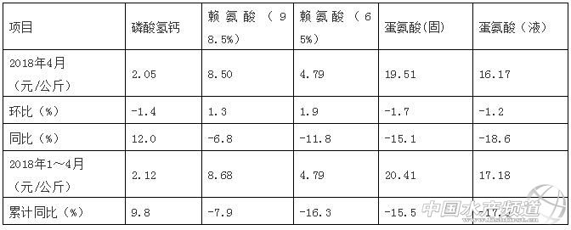

图2 2018年4月180家饲料企业不同品种饲料产量月度同环比
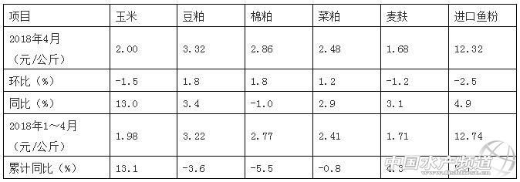

近期饲料和畜牧行业值得关注的情况：
1、猪饲料。4月份，全国批发市场毛猪均价10.60元/公斤，环比下降9.4%，同比下降35.2%。生猪价格继续持续走跌，养殖利润亏损扩大，养殖户为减少亏损降低饲料投喂量，饲料需求下降明显。4月份猪饲产量61.0万吨，环比下降4.8%，同比下降7.0%。
2、蛋禽饲料。4月份，全国批发市场鸡蛋均价7.49元/公斤，环比下降2.6%，同比增长35.5%。4月份蛋禽饲料产量27.0万吨，环比下降1.1%，同比增长0.4%。
3、肉禽饲料。4月份，全国批发市场活鸡均价18.21元/公斤，环比下降2.6%，同比增长6.9%。肉禽饲料产量同比连续6个月下降，4月份受五一节日消费刺激，肉禽养殖规模有所扩大，饲料需求环比增长15.1%。
4、水产饲料。4月份，全国批发市场鲤鱼均价12.56元/公斤，环比持平;草鱼均价15.04元/公斤，环比下降0.1%;带鱼均价35.74元/公斤，环比增长1.0%。养殖存塘量增长，4月份水产饲料13.0万吨，环比增长23.8%，同比增长9.2%。
5、反刍饲料。4月份，全国批发市场牛肉均价56.76元/公斤，环比下降0.2%;羊肉均价54.70元/公斤，环比下降0.6%。奶牛、肉牛羊养殖旺季结束，反刍饲料环比下降10.3%，同比下降8.4%。

省厅开展水产品质量安全应急管理培训
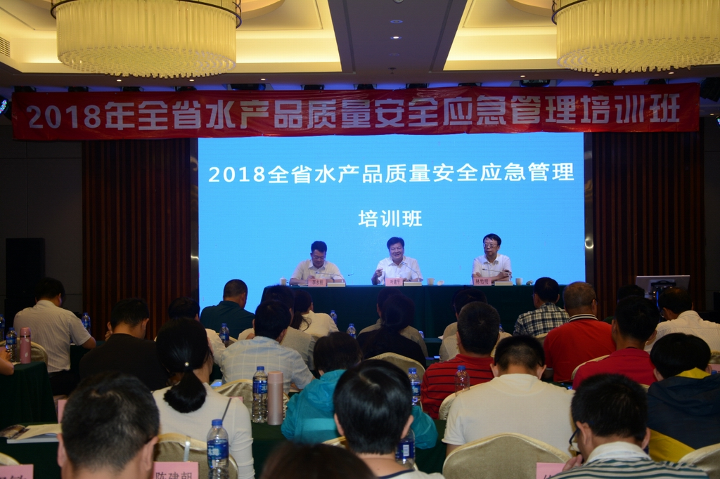
5月14日-18日，我厅在东山县举办“2018年全省水产品质量安全应急管理培训班”。全省各地市渔业行政主管部门分管领导和业务科长、各县（区）具体负责水产品质量安全监管人员、省水产技术推广总站、省水产研究所及省海洋环境与渔业资源监测中心等单位人员共120多人参加了培训。
培训班上，农业农村部农产品质量安全监管局应急处贺妍、省厅水产与质量监督处李水根副处长、省水产研究所刘智禹教授级高工、省海洋与渔业执法总队戴菊芳处长、省水产技术推广总站陈燕婷高级工程师和省海洋环境与渔业资源中心丁光茂工程师分别围绕农产品质量安全应急处置、我省水产品质量安全监管形势分析、河鲀和织纹螺中毒事件应急处置、水产养殖与水产品质量安全执法实务、塑料紫菜谣言事件应急处置、赤潮灾害应急监测与处置等专题内容进行授课。
培训总结会议上，来自全省各地10位学员代表根据本地区水产品质量安全监管和应急处置等工作情况，结合本次培训内容交流了学习体会，提出了做好下步工作的意见建议。
厅党组成员、总工程师叶建平作总结讲话。他表示，本次培训班办得很及时，专家授课内容全面和可操作性、针对性强，全体学员的学习态度和纪律好，省水产技术推广总站会务组认真负责、服务细致周到。通过此次培训，各学员对水产品质量安全监管和应急管理工作都有了新的认识，履职能力有新的提升，业务知识有新的拓展，能更好地应对和熟练处理我省水产品质量安全应急突发事件。
叶建平指出，2017年，我省水产品质量安全应急突发事件的处置积极有效。通过赤潮、塑料紫菜谣言事件等应急处置工作及总结经验，省厅制定了《福建省初级水产品质量安全突发事件应急预案》，成立了水产品质量安全专家工作组，建立健全水产品质量安全突发事故应急反应机制，全省水产品质量安全应急管理工作取得较好成效。
叶建平强调，2018年是“渔业质量年”，全省水产品质量安全监管工作一要坚决贯彻落实习近平总书记“四个最严”和“让人民群众吃上绿色、安全、放心的水产品”的指示要求，深刻领会党的十九大实施乡村振兴战略、实现农业农村现代化的重大部署，有效作为，坚决打赢水产品质量安全提升的硬仗；二要健全完善应急预案，强化应急值守，建立反应迅捷、上下联动、横向协作的应急处置机制；三要把握水产品质量安全突发问题（事件）应急处置的分寸和技巧，及时、妥善处理好突发应急事件；四要坚持产管并重，坚持严字当头，坚持常抓不懈，履职尽责，扎实推进质量安全主体责任和监管责任落实，努力推进我省渔业实现高质量发展，为推进质量兴渔、绿色兴渔、品牌强渔、促进渔业转型升级和乡村振兴战略实施作出新的、更大的贡献！

我省开展海水养殖超规划整治情况专项督查
近期，省海洋与渔业厅总工程师叶建平带领厅水产与质量监督处、省海洋与渔业执法总队有关人员深入宁德市、连江县，针对去年中央第五环境保护督察组反馈的我省海水养殖超规划问题，开展了海水养殖超规划整治落实情况专项督查。
去年10月以来，宁德市、连江县抓紧本辖区海水养殖情况的摸底排查，列出整治清单、明确任务时限，并完成2017年养殖清退任务、2018年前4个月也有较大进展。但是，两地海水养殖超规划问题清退任务重、整治时间紧、转产难度大。为了保质保量、全面完成养殖清退任务，叶建平要求：一要进一步强化组织领导，把养殖超规划问题整治作为当前最重要的工作，全面落实好党中央关于加快生态文明建设的战略部署；二要进一步强化整改落实，养殖清退的整治结果要以“一图一表”、指向明晰，环环相扣、形成闭环，使问题整治看的清、落到位；三要进一步强化海上执法，分步骤、严打击、重实效，首先禁止以任何形式增加养殖行为，其次维持住养殖现状、不让藻类养殖改为网箱养殖等情形，最后是分类清退、先规划外禁养区清退再密集期疏解。

福州蝉联中国鱼丸、金鱼、鳗鲡之都荣誉称号
在2018渔业周暨渔博会即将召开之际，福州渔业再次传来利好消息。经过中国渔业协会专家复审，福州蝉联“中国鱼丸之都”“中国金鱼之都”“中国鳗鲡之都”荣誉称号。
福州鱼丸有百年历史，具有浓郁地方特色、深受广大消费者的青睐。2012年福州被中国渔业协会授予“中国鱼丸之都”称号。福州鱼丸已从传统的手工制作发展成为产业化、规模化生产，全市有规模生产鱼丸企业近50家，涌现出一批年销售额亿元以上龙头企业，相关从业人员达10万人之多。“福州鱼丸”国内市场占有率达30%以上，产值达50亿元，产品畅销海内外。
福州金鱼饲养、观赏历史悠久，形成了以兰寿、琉金、狮头等为代表的名贵品种，在我国京津、苏杭、广州、福州四大金鱼产区中，福州名列首位。2013年，福州被中国渔业协会授予“中国金鱼之都”称号。福州拥有金鱼养殖场50多家，其中规模养殖场20家，主销上海、广东、日本及东南亚等地，年销售额4亿多元，年出口创汇3000万美元以上。
鳗鲡俗称鳗鱼。福州鳗鲡产业的养殖产量、加工产量均居全国领先位置。2013年9月,中国渔业协会授予福州“中国鳗鲡之都”称号。福州是我国重要的鳗鲡养殖及烤鳗出口基地，烤鳗产品出口额占全国一半以上。近年来，随着我市鳗鲡养殖及加工企业越发注重出口产品质量安全监测，烤鳗产品在日本、美国、东南亚等地的市场比重不断增大。
福州先后被命名为“中国鱼丸之都”“中国金鱼之都”“中国鳗鲡之都”后，福州市抓住机遇，出台了一系列政策措施，进一步加大对金鱼、鱼丸、鳗鲡产业的扶持力度，促进产业转型升级、高质量发展。5年来，3个产业都取得不同程度新的发展。
福州金鱼、鱼丸、鳗鲡既是福州渔业“10+1”品牌，也是首批入选福建十大渔业品牌的重要项目。市本级财政每年都安排100万元~500万元专项资金，用于品牌建设。今年1月，福州金鱼作为福州的重要名片，入选在北京天安地铁站举办“辉煌中国”地域成果主题展。2017年11月，中国（福州）金鱼大赛被农业部授予“全国有影响力的休闲渔业赛事”。5年间，市级渔业养殖、加工专项资金从300万元逐年增长到1000万元。
各地水产市场活鳗批发报价
北京地区5月25日报价：8.0万元/吨。福州地区5月23日报价：500g规格10.6万元/吨。厦门地区500g规格7.6万元/吨。广东地区5月18日报价： 花鳗8.0万元/吨，烤鳗10.0万元，菜鳗8.0万元/吨，3p17.0万元/吨，4p19.0万元/吨，5p20.0万元/吨。日本东京中央批发市场5月11日报价：日本本地产，3p4750日元/kg ，4p5150日元/kg，4.5p5350日元/kg, 5p5650日元/kg；中国台湾地区产，3p4500日元/kg，4p4950日元/kg，4.5p5300日元/kg，5p5600日元/kg，6p5600/日元/kg；中国大陆地区产，3p4500日元/kg，4p4950日元/kg，4.5p5300日元/kg，5p5600日元/kg，6p5600日元/kg。
5月25日，三河一色（新鳗～老鳗）：3p4200～3900日元/kg、4p4800～4500日元/kg、5p5300～5000日元/kg；九州地区（新鳗～老鳗）：3p4100～3900日元/kg、4p4700～4500日元/kg、5p5200～5000日元/kg；静冈（新鳗～老鳗）：3p4200～3900日元/kg、4p4800～4500日元/kg、5p5300～5000日元/kg。

今年华南金鲳春季投苗减少40%
饲料与养殖
一、总投苗量减少30-40%，甚至高达60%：
近两年金鲳鱼养殖不景气，病害多发，内港水体环境越来越差，养殖成本逐渐增加，大多数养殖户亏本惨重。受金鲳鱼养殖大环境和亏损的影响，今年养殖户投苗的积极性不高，华南地区投苗量减少30-40%左右，而转养石斑鱼、红鱼、泥鯭、鲈鱼及其它杂鱼的养殖户增多。目前广西北海铁山港投苗量大概有1500-1800万尾，与去年同期相比下降了1000-2000万尾左右。由于去年钦州地区养殖情况不错，今年投苗的积极性相对高一些，截止昨天，据了解，钦州投苗量有2000万尾左右。湛江雷州东里投苗量约1000多万尾，比去年同期减少了30%。目前海南地区的鱼苗订单约有8000-9000万尾，投苗量4000万尾左右，有条件的养殖大户不断外迁，增加投苗量，没条件的小户散户只能转养其它养殖品种，如关曹、石斑鱼等。福建漳州地区，据了解今年投苗的情况不太乐观，有少数养殖户陆续放了一些而已，投苗量减少了60%以上。
二、各个港口过冬金鲳鱼存量的情况：
目前各个港口的金鲳鱼存量总体超过1000万斤。大致统计如下：
广西铁山港、钦州港过冬金鲳鱼存量估计在100万斤;阳江地区的存鱼量有100万斤左右;雷州东里存鱼量有100-200万斤;整个湛江区域的存鱼量大概有500-600万斤;海南金鲳鱼目前存量估计有200-300万斤。由于近期出鱼量较多，存量的统计或稍微存有些差异;福建漳州基本上没鱼了，开始为投新苗做准备了。
禁渔期，出鱼增多，鱼价稍回暖
近期，各个港口的过冬金鲳鱼上市量增多，由于部分过冬鱼要清箱在加紧出售，为投新苗做好准备，还有养殖户也需要资金周转。预计下个月底，过冬鱼基本会出完了。进入禁渔期后，无论是冰鲜、活鲜还是冻品的金鲳鱼，价格均有略涨，但涨幅不太明显。
三、各产区金鲳鱼行情分析：
广东湛江：雷州东里金鲳鱼在清明前放的鱼苗黑身比较严重。而个别海区金鲳鱼放苗下海后20天左右，出现烂嘴烂头的情况也比较严重，发病范围30-40%，甚至有个别高达60-70%，造成鱼苗成活率偏低。金鲳鱼黑身，实际是感染神经坏死病毒，一般放苗后第5天到12天都是死亡高峰，如果鱼苗体弱，病毒感染会持续到30天左右。
广东阳江：目前养殖情况一般，规格主要在0.5-0.8斤左右，每天陆续都有出鱼。近期上市鱼则多以活鲜为主，活鲜价格仍保持稳中有涨。
广西地区：目前养殖情况整体表现一般，规格主要在0.8-0.9斤左右。近期，广西北海铁山港每天都陆续出鱼，由于部分过冬鱼要清箱在加紧出售，为投新苗做好准备，还有养殖户也需要资金周转。钦州港过冬鱼存量仅有几万斤，主要在0.7-0.8斤左右，养殖情况表现良好。本周金鲳鱼价格与上周相比，保持平稳或稍微上涨。
海南地区：近期，海南陵水三亚市场走活鲜的1.2-1.3斤/尾规格的价格为16元/斤，看鱼的活力定价，在0.5元/斤上下浮动。现在每天陆续的出鱼，市场走量较大，内销往本地市场、酒店，还有部分走活鲜到广州、香港。据了解，预计下个月底，过冬鱼基本会出完了。
福建漳州：目前基本上没鱼了，开始为投新苗做准备了。由于市场行情差，去年亏损的养殖户占8成以上，还有鱼苗贵的缘故，让多数养殖户望而止步，所以今年的投苗量减少6成以上，而转养鲈鱼的养殖户增多。
海鲈饲料市场或将再现一家独大格局吗？
中国水产频道报道：经济发展以追逐利润为核心，大到国家、地区发展，小到像珠海斗门白蕉海鲈的发展，利润是最终目的，过程背后每天活生生上演着一幕幕激烈的优胜劣汰，白蕉海鲈市场就是中国经济从发展中国家迈向发达国家过程很小的一个缩影。饲料作为一个重要载体，也正一步步的影响着经营海鲈生意的经销商和养殖户。
一、海鲈饲料市场、经销商、养殖户现状：
海鲈饲料市场最早可以追溯到冰鲜、福建料、恒兴，而更为我们熟知的是近几年的粤海、海大、海为三个主流品牌，从最早的饲料厂大浪淘沙到英雄默默消逝，当中饲料品牌换了一拨又一拨，经销商和养殖户的位置并没有特别明显，而在2014年饲料厂高档料狭路相逢的激烈竞争下，经销商和养殖户似乎找到了存在感，这几年也的确享受着海鲈料“红海”下的红利。
2014年之前，海鲈料几乎处于一家独大的垄断局面，优势饲料厂普遍经销商单吨折扣最高也才800-1000元（折合16-20元/包），没别的，只有一家质量相对稳定养殖户认可、销售政策灵活也仅此一家，没有选择！
转折点发生在2014年，白蕉海鲈市场个别原优势饲料厂高层流动到其他饲料厂，凭着在当地跟经销商们较好的人际关系，乘着饲料厂开拓高档料市场的东风，一家独大的白蕉海鲈饲料市场局面被打破，也将经销商和养殖户带进了竞争的红利期，这段时期主要表现为：
1、经销商单吨折扣一下子提高了，如质量和口碑稳定但政策收紧的饲料厂折扣突然提到1100-1300元/吨（折合22-26元/包利润）；
2、饲料单价从2014～2016年因为竞争最高跌价16元/包，也就是说这段时间养殖户喂的海鲈料足足便宜了16元/包，而且包产系数整体偏高保持稳定；
3、饲料厂为了冲量资金瞬间放开给了很多中小型经销商做大的机会。
总的来说这段时间经销商和养殖户如掌上明珠被饲料厂捧着哄着，随着这两年海鲈价格走高，经销商和养殖户乐不思蜀，仍然沉浸在一片狂欢中。然而，危机正一步步降临！
二、饲料厂也要利润，起码相互间对利润有共识：
截止到2016年底，竞争节奏逐步放缓，当中固然有原材料价格波动压力，但本质上利润问题被理性的重新审视，由此竞争方式从赤裸裸的价格竞争逐步转变为“软实力”竞争：扩大业务和技术员人数服务终端实行对应业务员盯对应的养殖户策略、在保证质量前提下抓住各个区域养殖技术好的养殖户（年年包产系数都偏高的养殖户）放大质量效果、通过“产品升级”偷换概念用比普通料贵的功能料变相涨价保持利润等等，执行“软实力”的最终目的通过业务人员布控、稳定质量和通过传统养殖能手放大饲料质量、放大营销概念逐步保证销量确保利润以及获取大量终端养殖户，从而倒逼经销商:养殖户要吃我的饲料，你不经营我饲料，我让优质的养殖户到经营我饲料的经销商处用料！
在当前白蕉这个小市场，养殖户基本饱和固定经销商吃料，经销商即使不扩大业务，至少要稳定原有的养殖户群体，除了卖鱼流通，这也是大多数经销商的主要痛点，因为竞争不止在饲料厂，也在经销商之间！
三、赊销风气盛行，饲料厂的赊销无疑温水煮青蛙：
白蕉海鲈靠高度赊销运转起来的，饲料、药品、成品鱼交易等等当中均涉及赊销，饲料作为当中最大的一环（海鲈饲料市场容量在20-25万吨左右，包含斗门金湾其他海水养殖品种），自然赊销也是最大的。但是这个市场辨析度很高不是饲料厂肯赊就可以切入进来的，这也是海鲈市场一个比较鲜明的特征。
海鲈饲料主要销量集中在粤海、海大、海为，销量集中自然风险也会相对集中，看着海鲈料这块肥肉让饲料厂又爱又恨，在淡水料格局均衡稳定的情况下，进攻高档料是所有饲料厂的默契，的确高档料能有很好的利润，风险是必须要冒的，毕竟到今年为止主要还是三个饲料厂共存，目前也还是处于大家质量都不差、你不赊我赊的局面，赊有风险，不赊一个厂那么大养那么多人没有销量支撑也只能等死，饲料厂赊销的勇气由此而来。
所以到2018年的现在，经销商们在三家饲料厂博弈中间日子过得还是很滋润的，也只有三个饲料厂共存时才会让经销商和养殖户左右蓬源。如果只剩下两家或者一家饲料厂在这个市场上，已经习惯了赊销模式的经销商某一天一旦遭遇饲料厂收紧赊销政策又会怎么样呢？赊销下经销商抵抗风险的能力有限，更容易资金断裂被饲料厂操控。
四、未来两三年，海鲈饲料市场或将再现一家独大的格局！经销商和养殖户将被动！
从普遍经销商和养殖户对饲料厂的口碑来看，的确是有这样的趋势。可能白蕉很多经销商和养殖户这两三年会明显的发现多了很多饲料厂的业务员在跑塘头；而且以村为单位，如果很多经销商仓库基本只拉一个厂家的饲料、每个村大部分鱼塘都是用一个厂家的饲料（通过饲料袋的分布在鱼塘的颜色就可以明显看出来）、所在养殖区域附近全部养殖能手均长期用同一种品牌饲料，说明这个厂的饲料已经在海鲈市场逐步占主导优势，并且已经掌握了终端养殖户资源，必然能绑住经销商，当经销商被绑在一个饲料厂下，自然也会容易一家独大，这时更优惠的政策和更稳定的质量不是经销商养殖户有需求就能左右的了。
五、破局:多品牌饲料共存下的经销商、养殖户更得益：
每家饲料厂都有一统市场的决心，这也是经济大趋势我们不能左右，但过程经销商和养殖户都可以左右，哪怕逼得“一家独大”格局推迟几年也好。趁这两三年三大饲料厂政策放开、质量相对稳定，经销商随时可以同时经营三个厂家，养殖户饲料也可以分散使用。如果有一家质量不稳定，还可以从中选择另外两家作为后备。但如果只剩下两家竞争，往往其他厂家会慢慢的因为“被竞争”而消失，经销商和养殖户的退路又在哪里呢？
其实按质量来讲目前三大饲料厂不相伯仲，毕竟水产都是小圈子，做配方做业务的都是一批人，也会在饲料厂之间流动，对于经销商和养殖户当中有人情关系也有生意，白蕉这粒海鲈料不是那么简单，除了生意还有业务员长期积攒的人情关系。当前大部分还是人情关系主导、质量并存需方市场，所以现在经销商还有能力通过自身选择决定饲料厂销量，但当人情做完喂饱成就了一家独大，到时只剩下经销商养殖户难做的生意：经销商将没有选择的权利，养殖户也一样，最后只能给饲料厂打工！
特别是这几年白蕉很多经销商在经营海鲈饲料、养殖、流通生意多年、有了牢固的生意根基后也在为下一代接班人筹谋，因此在交棒过程中，在多家饲料厂中找到平衡点避免一家独大影响第二代经营，有着重要意义！
暴跌后鱼粉、豆粕价格后期将如何演绎
原料市场
近期，饲料原料价格几乎一落千丈，其中，豆粕、玉米、鱼粉价格跌跌不休!截止5月16日，豆粕报价在3050元/吨，月环比跌幅在11.34%;全国玉米现货均价在1806元/吨，月环比跌幅为0.44%;超级蒸汽鱼粉报价在12000元/吨，月环比跌幅在29.1%，养殖户终迎利好。
一、鱼粉方面：
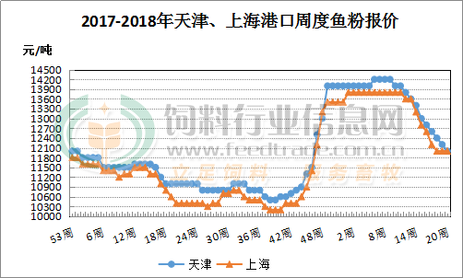

秘鲁超级蒸气鱼粉报价从4月初的13600元/吨一路下跌至当前的12000元/吨，一个多月跌幅达到1400-1600元/吨。与此同时，秘鲁外盘鱼粉报价也从4月初的1750美元/吨下降至当前的1580美元/吨，月度跌幅160美元/吨之多。
而近期我国主要港口鱼粉库存不断增加，鱼粉持货商销售心态整体承压，继而我国其他级别鱼粉市场成交混乱，超级蒸汽鱼粉之间的价差也进一步加大。当前我国超级蒸汽鱼粉参考报价在12000/吨，普通级蒸汽鱼粉报价在10000-10200元/吨，两者价差至2000元/吨。
在4/5月期间，我国迎来秘鲁上一捕季鱼粉集中到货，同时水产养殖需求不佳，令港口库存上升明显;而在这些到货中，超级蒸汽鱼粉数量十分有限，多为其他级别鱼粉，故两者价差进一步拉大，预计市场上鱼粉价格混乱局面短期难改。
二、豆粕方面
随着贸易战趋于缓和，美豆走势依旧疲软，而国内豆粕盘面更是于5月15日夜盘暴跌3%，直接跌破3000下探2950点位，可以解释为在中美展开第二轮谈判之际，贸易战升水进一步挤出，国内盘面一方面回归成本线，另一方面反映现货供应压力，寻求新的平衡。
近两周来，国内豆粕期现货市场一路下跌，5月中旬连粕夜盘直接跌破3000元/吨下探至2950元/吨点位，9月期约跌幅高达3.06%，最低则一度下探至2932元/吨，跌幅高达3.6%。国内主流厂商豆粕价格则全线实收3000大关，降至2840-2950元/吨一线，较上月同期跌幅高达350-400元/吨。盘面价格将之前贸易摩擦升温所积攒的升水基本挤出。
截止到17日，因市场担忧与中国的贸易争端将抑制中国买需，隔夜美豆跌破1000美分，为六周来低位。从4月10日习主席博鳌亚洲论坛发表演讲后，豆粕已从最高3400元已经跌至目前沿海最低报价2900元/吨，一个多月时间豆粕最高与最低跌幅高达500元，除了目前国内豆、粕库存压力庞大外，其最重要因素不乏是对之前因贸易冲突不理性暴涨的诠释。
当前中美贸易紧张局势得到缓解，美豆出口前景好转，近日美豆继续上涨至1030美分附近，但巴西大豆丰产及美豆播种速度快于预期限制涨幅。国内豆粕现货行情也开始酝酿上涨，23日北方报价上涨40元，沿海地区部分小涨20-30元，但个别仍略有偏低。短线库存压力下，行情还难全面上涨，且后期恐进口到港压力更大，市场操作较为谨慎，也将限制行情走势。不过，随着后期进口大豆成本的走高以及国内养殖业逐步步入旺季，豆粕行情逐步理性走高预期不变，
6月份后趋势将逐步明朗。
今 日 鱼 粉 行 情（2018年5月28日）
据秘鲁官方消息，秘鲁中北部捕鱼4月7日-5月24日秘鲁中北部捕鱼量共计2313133吨，剩余配额数量为1003567吨，完成配额比例69.7%。近阶段秘鲁鱼粉交投市场表现较为冷清，外盘参考CNF1580美元/吨，预售参考价FOB在1560美元/吨，预售价船期为（6/7月）。
国内鱼粉市场，港口到货有所减少，贸易商销售情绪不一，部分挺价，部分顺价，其中秘鲁普通蒸汽级别鱼粉报价10000-10100元/吨，秘鲁超级蒸汽级别报价11800-12000元/吨，整体库存十分有限。后市预测，若无其他情况，6月上中旬期间本季中北部罕见大配额或完成，这对秘鲁厂商造成压力；而国内，随着到货节奏放缓同时，期待水产需求增量，对鱼粉市场行情提到提振作用。
豆 粕 市 场43%（2018年5月28日）
港 口 | FAQ65%鱼粉 | 超级蒸汽鱼粉
上海港 | 10000-10100 | 11800-12000
天津港 | 10000-10100 | 11800-12000
大连港 | 10000-10100 | 11800-12000
广州港 | 10000-10100 | 11800-12000
中美贸易紧张局势缓和后，美国大豆对华出口量有望快速提升，上周末美豆期货市场小幅收高反弹，中美贸易休战后美豆出口有望快速恢复为美豆带来强支撑。国内外豆类市场摆脱此前因中美贸易摩擦打乱的运行节奏，逐渐回归基本面所指引的方向，内外盘走势趋向同步。中方承诺将有意义地增加美国农产品进口，市场普遍预期未来美豆对华出口增速将大幅提升。
黑龙江哈 尔滨地区 | 吉 林  长 春 | 辽 宁  大连地区 | 河北秦皇 岛 地 区 | 山 东  青岛地区 | 江苏连云  港 地 区 | 广西防城港 地 区 | 河 南  周口地区 | 广 东  东莞地区 | 福 建  泉州地区
3300 | 3230 | 3180 | 3120 | 3140 | 3120 | 3050 | 3080 | 3010 | 3040
国内豆粕现货市场止跌回升，多地价格逐渐向3000元/吨靠拢，市场买盘积极性提高，触底回升迹象进一步显现。国内外豆类市场因中美贸易摩擦打乱运行节奏，在贸易因素退场后市场逐步建立新平衡，运行步调渐趋一致。当前国内豆粕需求尚未走出弱势且外盘缺少炒作题材，多地库存仍维持高位，且5、6月进口大豆到港量偏大，库存消化周期延长，豆粕价格反弹高度受限。预计国内粕类期货市场延续小幅震荡回升走势，南方涨幅较大但北方有小幅降价。
福州海马饲料有限公司
福 建 天 马 科 技 集 团 股 份 有 限 公 司
福州大昌盛饲料有限公司
福建高龙实业有限公司
福州保税区龙马饲料有限公司
福清市劲威生物科技有限公司

